Gewässername |  |  |  | Temnitzseeabfluss |  |  |  |  | WK-Code |  |  |  | 581416_680
Planungsabschnitt Nr. |  |  |  | 581416_680_01 |  |  |  |  | Km von - bis |  |  |  | 0-0,5
Gewässerkategorie |  |  |  | Fließgewässer |  |  |  |  | verbal von - bis |  |  |  | Südostufer Labüskesee bis Ende Schäferwiesen
Lage des Planungsabschnitts |  |  |  |  |  |  |  |  | Typischer Aspekt
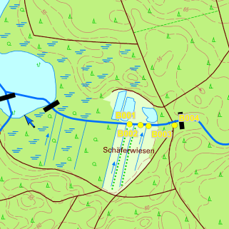 |  |  |  |  |  |  |  |  | 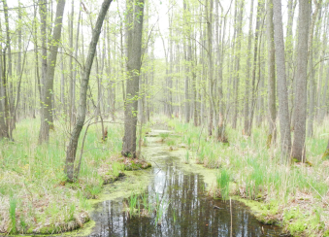
Kategorie ²⁾ |  |  |  | natürlich |  |  |  |  | LAWA-Typ ²⁾ |  |  |  | 14
Kategorie (val.) |  |  |  | natürlich |  |  |  |  | LAWA-Typ (val.) |  |  |  | 21b
Bestand | aktuelle Erhebungen |  |  |  |  |  | Erhebungen des LUGV
 | Gewässerstruktur |  |  |  | Ökol. Durch-gängig-keit | Hydrol. Zu-stand | Biol. Zustand |  |  |  | Allg.  phys.-chem. Zustand | spez. chem. Zustand ²⁾ |  | chem. Zustand ²⁾ | Ök. Zustand/ Potenzial ²⁾ | Ziel-erreichung Ökologie ²⁾ | Ziel-erreichung Chemie ²⁾
 | Land | Ufer | Sohle | gesamt |  |  | MP/Di | MZB |  | Fi
 | 1 | 3 | 5 | 3 | zeitw. | U | U | U |  | U | U | 2 |  | 2 | 3 | unwahrsch | wahrsch
Defizit | 0 | -1 | -3 | -1 | -1 | U | U | U |  | U | U | 0 |  | 0 | -1

Beschreibung | - Begradigter und eingetiefter Verlauf im verfallenen Regelprofil, naturnahe Uferstrukturen,  - Wasserführung gering,  - Im Bereich der Schäferwiese fehlende Beschattung und starke Verkrautung mit Schilfröhricht,  - Im Verlandungsbereich des Labüskesees Erlenbruchwald  - Der Planungsabschnitt liegt im FFH-Gebiet „Kölpinsee (DE 2874-303)“  - Ökologische Durchgängigkeit durch Bauwerk B001, B002, B003 und B004 (Durchlässe) zeitweise gegeben  - Fischotterdurchgängigkeit vorhanden
Defizite NATURA 2000 | - Keine bekannt
Belastungen/ Bemerkungen

Entwicklungsziele/ -Strategien | Durchgängigkeit
 | Gewässerstruktur
 | Wasserhaushalt
 | Biologie, Chemie
 | NATURA 2000
Entwicklungs-beschränkungen/ Restriktionen |  | Kurzfristig:  Mittelfristig:  Langfristig:
Einstufung Wasserkörper
Schutzgut (bei erheblich veränderten/ künstl. WK) |  | - natürlich
Begründung für Ausweisung als erheblich verändert/ künstlich
Bewirtschaftungsziel (WK) |  | - Guter ökologischer Zustand
Begründung für weniger strenges Bewirtschaftungsziel

Gewässername |  |  |  | Temnitzseeabfluss |  |  |  |  | WK-Code |  |  |  | 581416_680
Planungsabschnitt Nr. |  |  |  | 581416_680_02 |  |  |  |  | Km von - bis |  |  |  | 0,5-1,215
Gewässerkategorie |  |  |  | Fließgewässer |  |  |  |  | verbal von - bis |  |  |  | Ende Schäferwiesen bis Temnitzsee
Lage des Planungsabschnitts |  |  |  |  |  |  |  |  | Typischer Aspekt
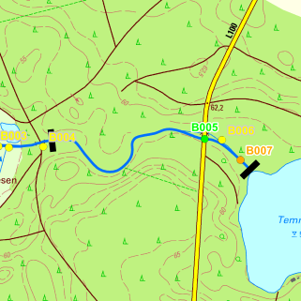 |  |  |  |  |  |  |  |  | 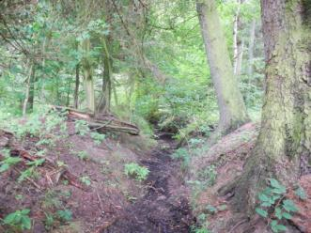
Kategorie ²⁾ |  |  |  | natürlich |  |  |  |  | LAWA-Typ ²⁾ |  |  |  | 14
Kategorie (val.) |  |  |  | natürlich |  |  |  |  | LAWA-Typ (val.) |  |  |  | 21b
Bestand | aktuelle Erhebungen |  |  |  |  |  | Erhebungen des LUGV
 | Gewässerstruktur |  |  |  | Ökol. Durch-gängig-keit | Hydrol. Zu-stand | Biol. Zustand |  |  |  | Allg.  phys.-chem. Zustand | spez. chem. Zustand ²⁾ |  | chem. Zustand ²⁾ | Ök. Zustand/ Potenzial ²⁾ | Ziel-erreichung Ökologie ²⁾ | Ziel-erreichung Chemie ²⁾
 | Land | Ufer | Sohle | gesamt |  |  | MP/Di | MZB |  | Fi
 | 1 | 2 | 3 | 2 | zeitw. | U | U | U |  | U | U | 2 |  | 2 | 3 | unwahrsch | wahrsch
Defizit | 0 | 0 | -1 | 0 | -1 | U | U | U |  | U | U | 0 |  | 0 | -1
Beschreibung |  |  |  | - Begradigter und eingetiefter Gewässerverlauf (Randverwallungen gut sichtbar) im verfallenden Regelprofil, mineralische Schwelle, umgeben von Laubmischwäldern  - Im Sommer ohne Wasserführung  - Der Planungsabschnitt liegt im FFH-Gebiet „Kölpinsee“ (DE 2874-303)  - Fischotterdurchgängigkeit vorhanden
Defizite NATURA 2000 |  |  |  | - Keine bekannt
Belastungen/ Bemerkungen

Entwicklungsziele/ -Strategien | Durchgängigkeit
 | Gewässerstruktur
 | Wasserhaushalt
 | Biologie, Chemie
 | NATURA 2000
Entwicklungs-beschränkungen/ Restriktionen |  | Kurzfristig:  Mittelfristig:  Langfristig:
Einstufung Wasserkörper |  | - natürlich
Schutzgut (bei erheblich veränderten/ künstl. WK)
Begründung für Ausweisung als erheblich verändert/ künstlich
Bewirtschaftungsziel (WK) |  | - es wird vorgeschlagen, im Mündungsbereich des Temnitzseeabflusses in den Labüskesee ein Bewirtschaftungsende zu setzen und den kompletten Wasserkörper 581416_680 aus der Bewirtschaftungsplanung zu nehmen
Begründung für weniger strenges Bewirtschaftungsziel |  | - künstliches Gewässer, Einzugsgebiet Wasserkörper < 10 km2 (ca. 1,4 km²)

